附件4
西北政法大学本科教育教学改革项目网上申报操作指南

一、进入系统
申报系统网址：https://nwupl.kypt.chaoxing.com/

二、登录账号
（1）用户注册
点击网站上的“登录”按钮，进入登录界面。若之前没有登录过超星公司的任何平台，点击“新用户注册”，按照提示完成绑定操作。若登录过超星其他平台，直接进行登录，无需注册。
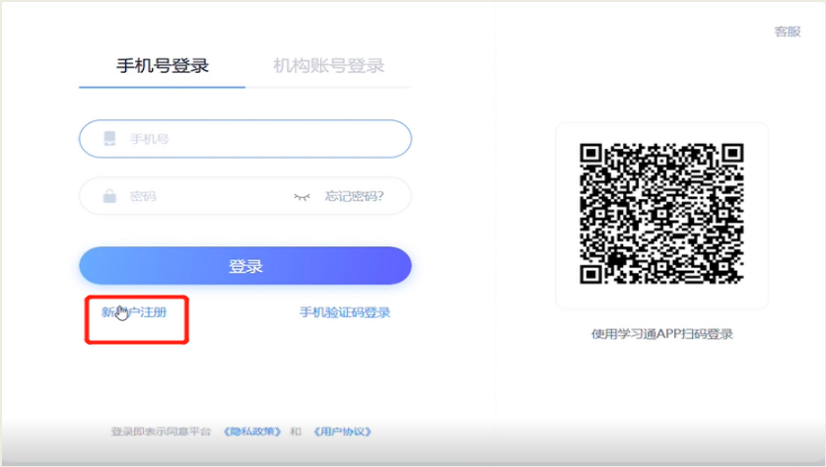
（2）用户登录
进入登录页面。可以通过手机号、手机验证码、机构账号、学习通扫码登录。
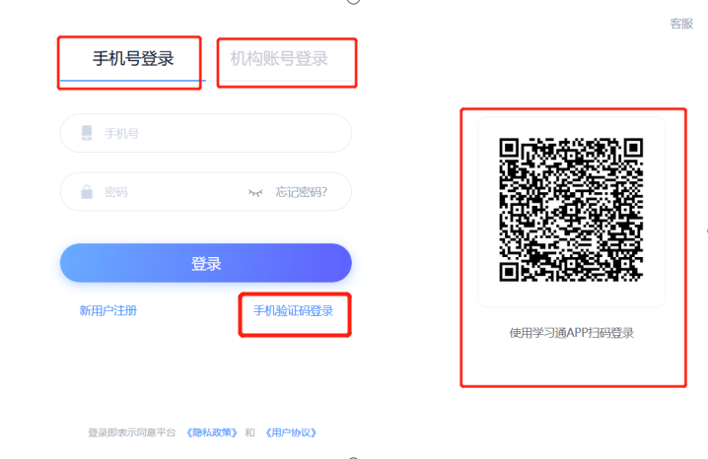

三、在线申报
进入工作台默认进入我的项目模块，点击“在线申报”进入项目申报模块。
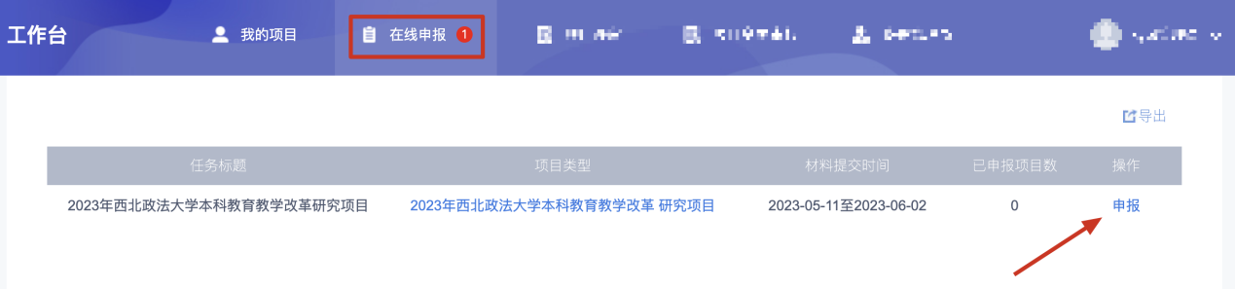

点击详细页面中的“我要申报”按钮，进入项目资料填写模块。填写项目基本信息；添加项目成员；上传申报书（支持word，pdf格式）；上传佐证资料，文件大小不超过2G。
填写过程中可点击“保存”，退出申报界面，所有资料填写完成后，点击提交就可以将项目提交到评审流程，提交之后申报人无法修改，需要修改请联系教务处管理员。
